Departamento de Ciencias
Profesora: Evelyn Bustamante C.

Actividad: Diálogo sobre los dos máximos sistemas del mundo.

Nombre: Curso: Fecha:

Objetivo: Demostrar que el conocimiento del Universo cambia y aumenta a partir de nuevas evidencias, usando modelos como el geocéntrico y el heliocéntrico, y teorías como la del Big-Bang, entre otros, a través de la lectura de un texto y la discusión de preguntas en parejas.

Instrucciones: Recuerda que en tu cuaderno debes desarrollar las respuestas de las actividades que valla enviando la profesora, ya que ella las revisara cuando volvamos a clases……

Diálogo sobre los dos máximos sistemas del mundo
Publicado en Florencia en 1632, este libro de Galileo Galilei se cuenta entre las obras más célebres que existen en el mundo en cualquier género de literatura, tanto por el valor intrínseco de su contenido y de su método de investigación científica como por las numerosas polémicas y trastornos que ocasionó al autor, entre ellos la condena a prisión perpetua tras padecer su segundo y último proceso inquisitorial.
Ya en El mensajero sideral (1610), Galileo había anunciado la publicación de su "Systema Mundi", pero mientras algunos le animaban a revelarlo y explicarlo, otros le desanimaban, seguros de las polémicas y hostilidades que el libro suscitaría. En 1630, Galileo fue con el manuscrito de su Diálogo sobre los dos máximos sistemas del mundo a Roma, donde obtuvo de las autoridades eclesiásticas licencia preliminar para la impresión. Superados otros obstáculos, la obra se publicó a principios de 1632 en Florencia por G. B. Landini, con el "imprimatur" romano y el florentino.
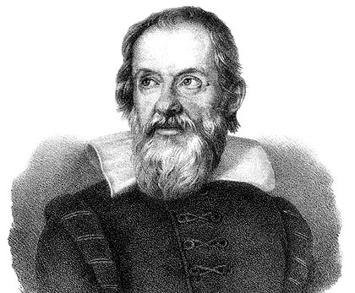

Galileo Galilei
En el proemio se da la razón de utilizar la forma de diálogo, escogida en parte por razones literarias y en parte porque de ese modo podía el autor presentar y discutir las ideas de Copérnico como si fuesen opiniones de los interlocutores. Los personajes son tres: Simplicio, Salviati y Sagredo. Simplicio, cuyo nombre recuerda al intérprete de los escritos aristotélicos, representa la visión geocéntrica del universo y la ciencia conservadora y pedante, que no reconoce otros argumentos que los que admitían las obras antiguas. No parece ser la imagen de ninguna persona determinada del tiempo de Galileo, ni tampoco, como sus adversarios quisieron hacer creer, del papa Urbano VIII.
Salviati, de noble familia florentina, encarna en cambio la nueva ciencia, fundada en la observación, la experimentación y el razonamiento libre, y argumenta en favor del heliocentrismo de Copérnico. Sagredo, de familia patricia véneta, es designado alguna vez con el nombre de "sencillo auditor", y desempeña en principio las funciones de moderador. Sin embargo, este docto profano que debería mediar entre los competentes contendientes (Salviati y Simplicio) se inclina por las nuevas doctrinas, que le entusiasman y que expone a menudo en forma más fácil. Salviati y Sagredo integran en admirable síntesis, con sus profundas doctrinas y con su brillante humor satírico, la personalidad de Galileo.
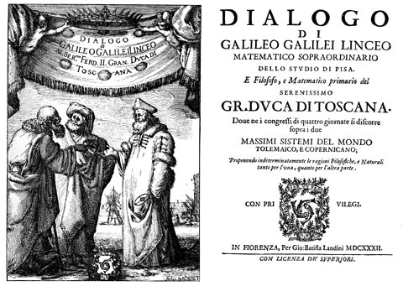
Las conversaciones transcritas en el Diálogo tienen lugar a lo largo de cuatro días, y la obra está también dividida en cuatro jornadas. Muchos de los razonamientos de los interlocutores en la primera parte habían sido ya publicados separadamente por Galileo, como los que se refieren a las leyes del movimiento de los cuerpos pesados y de los cuerpos celestes y a las características de la luz solar reflejada por la luna. Se combate el dogma aristotélico de la inmutabilidad de los cuerpos celestes y se demuestra que es incompatible con las observaciones de la Luna, del Sol, de los cometas y de las estrellas nuevas. La existencia de los planetas Mediceos, de las fases de Venus y de Mercurio y las variaciones del diámetro aparente de Marte demuestran cuánto más sencilla es la hipótesis heliocéntrica de Copérnico para explicar el movimiento de los astros, mientras que en el sistema geocéntrico de Ptolomeo se acumulan las complicaciones.

Primera edición del Diálogo sobre los dos máximos sistemas del mundo (1632)
La jornada segunda comienza con este argumento, probando Salviati, en contra de las doctrinas aristotélicas, que la alternancia del día y la noche se origina en el movimiento rotacional de la Tierra y no en el del Sol. El debate se hace especialmente vivo al tratar el movimiento o la inmovilidad de la Tierra; dentro de esta misma cuestión se discuten los movimientos de los cuerpos pesados y de los proyectiles. En las experiencias con que se demuestra la nulidad de todas las pruebas aducidas contra el movimiento de la Tierra está explicado claramente el principio de la relatividad. Los tres interlocutores pasan luego a tratar del péndulo, de las propiedades de sus oscilaciones y de la gravedad en general, cuyo origen y esencia no se conocen. La segunda jornada termina con la defensa de algunos conceptos de Kepler sobre las órbitas de los planetas.
Al principio de la tercera jornada se discute acerca de las estrellas nuevas, especialmente de la posición y distancia de la estrella aparecida en 1572 en la constelación de Casiopea, llegándose a la conclusión de que debe situársela entre las estrellas fijas más remotas. De esta cuestión pasan los interlocutores a la consideración del movimiento anual comúnmente atribuido al Sol, que en un año da una vuelta completa a la Tierra en el sistema de Ptolomeo. En el sistema de Copérnico (anticipado ya en la Antigüedad por Aristarco de Samos), en cambio, se postula que es la Tierra la que, dotada de un movimiento de traslación, completa en un año la vuelta alrededor del Sol. Se explica el sistema de Copérnico y cómo concuerda con las observaciones de los planetas inferiores y superiores. Sólo el movimiento anual de la tierra en torno al Sol puede dar lugar a la irregularidad de movimientos de los cinco planetas.
También se discuten en esta jornada las manchas solares, descubiertas por Galileo, con todas las particularidades de su movimiento, que prueba la forma esférica del Sol y al mismo tiempo confirma la hipótesis de Copérnico. La dilatadísima magnitud del universo resulta incomprensible para nuestro intelecto, y es una prueba de la potencia divina; esta magnitud queda demostrada por la dificultad de medir la distancia de las estrellas: si estuvieran muy próximas, deberían presentar mutaciones (paralajes) muy sensibles. Se habla por fin de la filosofía magnética de Guillermo Gilberto, de la composición del globo terráqueo y de las propiedades del imán.
En la jornada última se discute el flujo y reflujo del mar y, refutando erróneamente a Kepler, que fue el primero en sugerir que el fenómeno era debido a la atracción lunar, se atribuye al movimiento de rotación de la Tierra, tratando de explicar su periodicidad y su variabilidad en los diferentes mares. Se habla después de los vientos en las diversas latitudes y se termina el debate con el examen de los problemas maravillosos de los móviles descendentes por un cuarto de círculo y por las cuerdas de todo el círculo, para tratar, finalmente, el fenómeno de la precesión de los equinoccios.
La obra de Galileo se propone un doble fin: la demolición de las antiguas creencias y la construcción de otras nuevas. No faltan en ella los errores, de los cuales el más grave es la interpretación del flujo y reflujo del mar, que pudo haber sido evitado aceptando la hipótesis de Kepler; tiene su razón de ser en la relatividad del movimiento, clara y exactamente explicada por Galileo, pero en este caso aplicada erróneamente. En agosto de 1632 se prohibió la venta de los ejemplares ya impresos del Diálogo, y en octubre Galileo fue citado a Roma por la Inquisición. A ello siguió el proceso; en junio de 1633 se condenó el libro y Galileo hubo de firmar la abjuración.
El Diálogo sobre los dos máximos sistemas del mundo no sólo marca el afianzamiento de la investigación científica tal como la entendemos hoy, sino que inaugura una nueva concepción del hombre y del mundo. Hasta entonces, el conocimiento de la creación se fundaba, por un lado, en la revelación contenida en los textos sagrados, y por otro en una tradición profana que se remontaba a Aristóteles, conciliada por los escolásticos con la tradición religiosa y que llevaba también la impronta del dogmatismo. Estas dos direcciones estaban de acuerdo en concebir al universo en función de dos términos extremos: Dios, que todo lo comprende, y el hombre, entendido como centro de su mundo y de la creación.
La investigación se desarrolla en esta obra sin esquemas preestablecidos, apoyada sólo en la observación directa, metódica y comprobada de la naturaleza, y expresando los hallazgos hechos en ella con una limpidez que lo hace modelo fundamental de la prosa científica. El Diálogo abrió al hombre de su época toda una serie de posibilidades que le descubrían una nueva faz del mundo, obligándole, precisamente en el momento en que los espíritus salían de la profunda crisis del Renacimiento y de la Reforma, a buscar el significado y el sentido de los nuevos conocimientos.
Actividad:
1.- ¿A quiénes representan Sagredo, Simplicio y Salviati?
2.- ¿Qué personaje te representa mejor a ti, Sagredo, Simplicio o Salviati?, ¿por qué?
3.- Si el movimiento, según Galileo, es relativo, ¿por qué se discutía si el centro del Universo era la Tierra o el Sol?
4.- ¿Está en reposo el Sol? ¿Ocupa el Sol el centro del Universo?

